Лабораторная работа № 8
Постановка задач программного проекта
Дисциплина: Управление разработкой программного обеспечения облачных систем
Проект: Cloud Application
Тема этапа: Фильтрация и контроль состояния облачных сервисов
Цель работы
Проанализировать требование заказчика, разложить его на функциональные требования и задачи разработки, определить зависимости и критерии приемки, а также реализовать фильтрацию облачных сервисов по состоянию.
1. Анализ требования заказчика
Исходное требование: пользователь должен получать список облачных сервисов с определённым состоянием. Приложение должно поддерживать состояния `running`, `maintenance` и `stopped` и не должно принимать произвольные значения.
Вопрос | Ответ
Какую проблему необходимо решить? | Текущий API возвращал все сервисы и принимал любую строку в поле `status`. Пользователь не мог получить только сервисы нужного состояния.
Кто использует новую возможность? | Пользователь или клиентское приложение, которому нужен список сервисов определённого состояния.
Какие данные обрабатываются? | Идентификатор, название, тип и состояние сервиса.
Как изменяется API? | Добавляется необязательный query-параметр `status` для `GET /services`.
Какие возможности сохраняются? | Получение полного списка, создание, изменение, удаление сервисов и системные маршруты.

Цель этапа: реализовать типизированные состояния сервисов и фильтрацию списка через API, сохранив совместимость с существующими CRUD-операциями.
2. Функциональные требования
ID | Требование
REQ-01 | API должно поддерживать получение списка сервисов по состоянию.
REQ-02 | Поле `status` должно принимать только значения `running`, `maintenance`, `stopped`.
REQ-03 | При отсутствии параметра фильтра API должно возвращать полный список сервисов.
REQ-04 | OpenAPI-документация должна описывать параметр `status` и допустимые значения.
REQ-05 | При неизвестном состоянии API должно возвращать ошибку валидации, а не выполнять запрос.

3. Декомпозиция требования
Компонент | Изменение | Причина
`app/schemas/services.py` | Добавлен Enum `ServiceStatus`; поле `status` использует этот тип. | Единое ограничение допустимых состояний.
`app/services/services.py` | Метод получения списка принимает необязательный статус и фильтрует данные. | Бизнес-логика фильтрации находится в сервисном слое.
`app/routers/services.py` | В `GET /services` добавлен query-параметр `status`. | Передача фильтра от HTTP-клиента в сервисный слой.
OpenAPI | Параметр и Enum автоматически отображаются в Swagger. | Документирование контракта API.
`PROJECT_TASKS.md` | Добавлены требования, backlog, зависимости и критерии приемки. | Фиксация плана дальнейшей разработки.

4. Backlog проекта
ID | Задача | Приоритет | Зависимости | Состояние
TASK-01 | Ограничить значения `status` | P1 | - | DONE
TASK-02 | Реализовать фильтрацию в сервисном слое | P1 | TASK-01 | DONE
TASK-03 | Добавить `status` в `GET /services` | P1 | TASK-02 | DONE
TASK-04 | Проверить CRUD-операции | P1 | TASK-01, TASK-02, TASK-03 | DONE
TASK-05 | Обновить документацию API | P2 | TASK-03 | DONE
TASK-06 | Проверить ошибочные сценарии | P2 | TASK-01, TASK-03 | DONE
TASK-07 | Добавить автоматические API-тесты | P1 | TASK-03 | TODO
TASK-08 | Добавить единый формат ошибок API | P2 | TASK-06 | TODO
TASK-09 | Добавить сортировку сервисов | P2 | TASK-03 | TODO
TASK-10 | Добавить пагинацию списка | P2 | TASK-03, TASK-09 | TODO

5. Зависимости задач
TASK-01 -> TASK-02 -> TASK-03 -> TASK-05
| |
v v
TASK-04 TASK-06
|
v
TASK-08
TASK-03 -> TASK-07
TASK-03 -> TASK-09 -> TASK-10
TASK-03 нельзя полноценно завершить до TASK-02, поскольку маршрут должен использовать готовую бизнес-логику фильтрации. TASK-04 и TASK-05 можно выполнять параллельно после реализации TASK-03: проверка CRUD и обновление документации не изменяют одну и ту же логику. Высокий приоритет сам по себе не отменяет технические зависимости.
6. Acceptance Criteria
TASK-01. Ограничение значений состояния
Некорректное значение `status` отклоняется с HTTP 422.
Допустимыми являются только `running`, `maintenance`, `stopped`.
Ограничение используется и при создании, и при изменении сервиса.
TASK-03. Фильтрация списка
Параметр `status` является необязательным.
`GET /services` возвращает полный список.
`GET /services?status=running` возвращает только сервисы со статусом `running`.
Аналогично работают значения `maintenance` и `stopped`.
Старый URL `/services` без параметров сохраняется.
TASK-05. Документация
Параметр `status` отображается в Swagger UI.
В документации перечислены три допустимых значения.
Приложение запускается и OpenAPI-схема формируется без ошибок.
TASK-09. Самостоятельная задача
Сортировка не изменяет исходный список сервисов.
Поле сортировки и направление сортировки описаны в API.
Запросы без сортировки продолжают работать.
7. Реализация
Для запуска приложения используется команда:
uvicorn app.main:app --reload
После запуска документация доступна по адресу:
http://127.0.0.1:8000/docs
Реализованные маршруты:
`GET /services` — полный список сервисов;
`GET /services?status=running` — фильтрация по состоянию;
`POST /services` — создание сервиса;
`PUT /services/{service_id}` — изменение сервиса;
`DELETE /services/{service_id}` — удаление сервиса;
`GET /status` — проверка состояния приложения;
`GET /about` — информация о приложении;
`GET /service-count` — количество сервисов.
8. Результаты проверки
8.1. Документация API
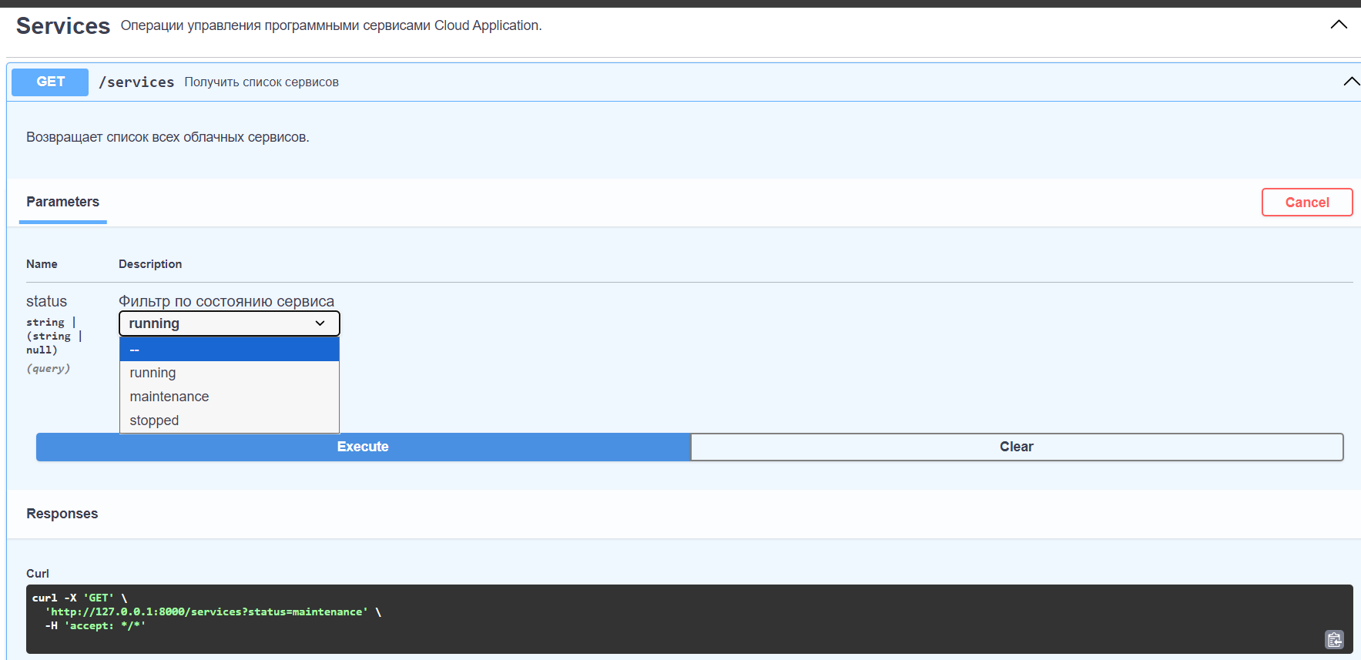
8.2. Получение полного списка
Выполнен запрос `GET /services` без параметров. API возвращает полный список сервисов.
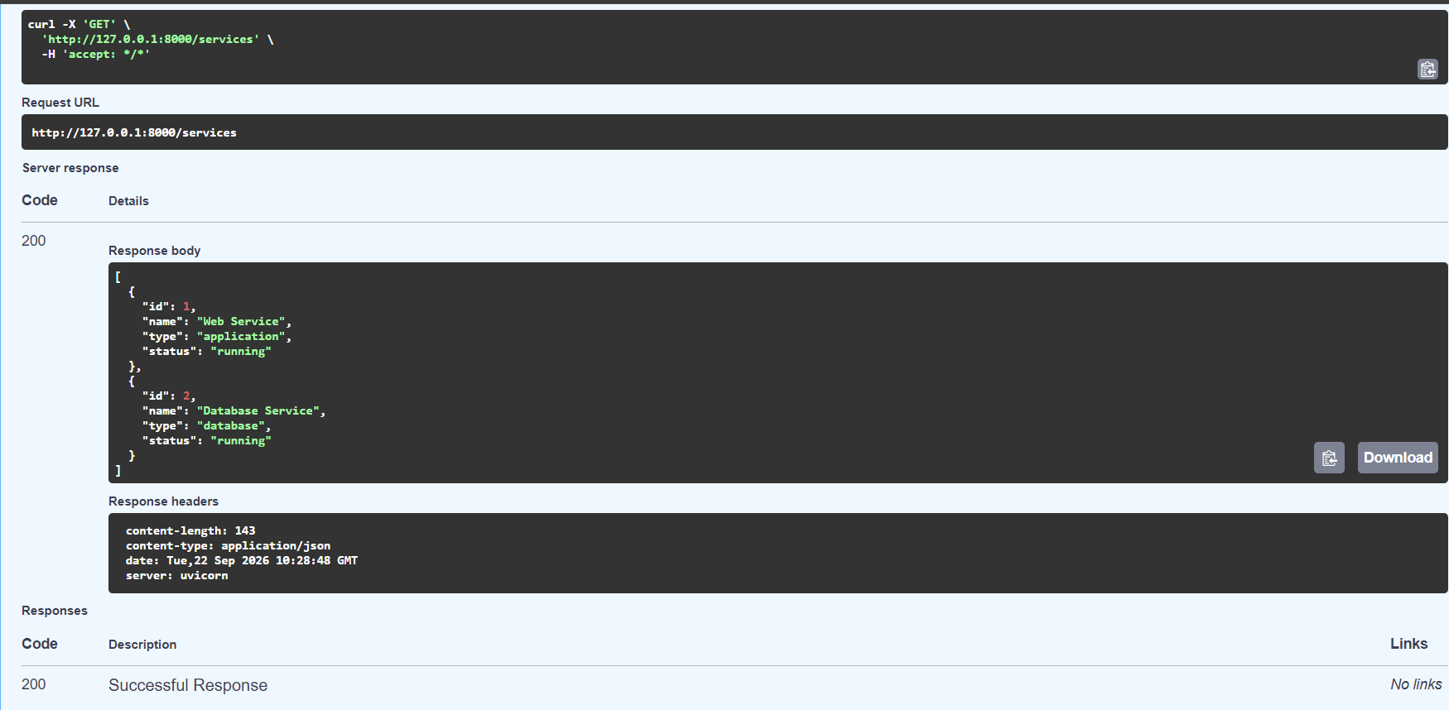
8.3. Фильтрация по состоянию running
Выполнен запрос `GET /services?status=running`. В ответе остаются только сервисы со статусом `running`.
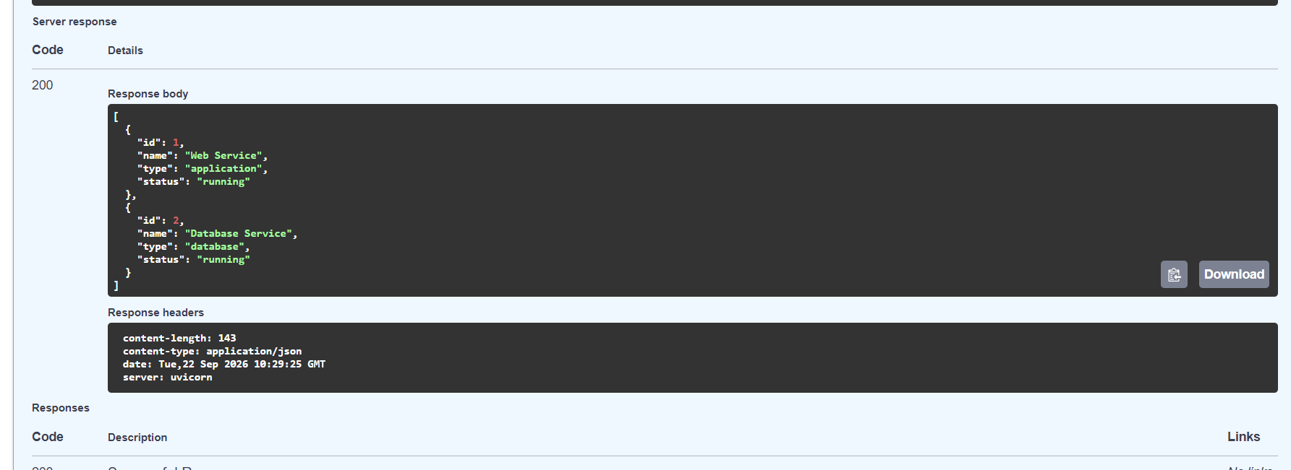
8.4. Фильтрация по другим состояниям
Аналогично проверены значения `maintenance` и `stopped`.
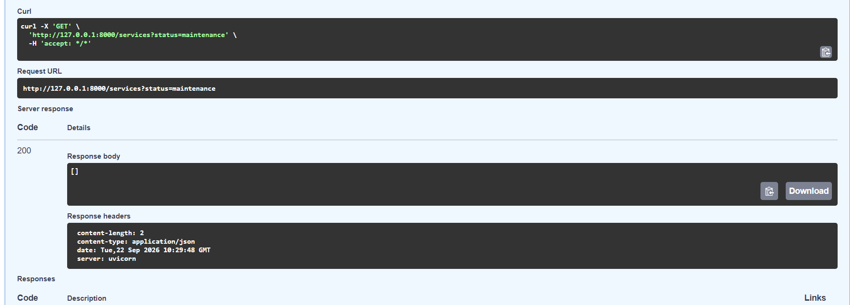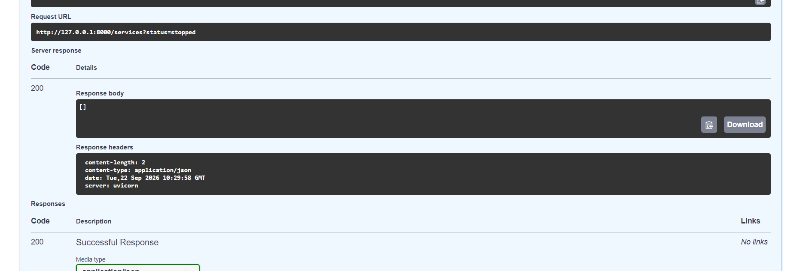
8.6. Проверка CRUD
Проверены операции создания, изменения и удаления сервиса. Для каждой операции используется только допустимое значение состояния.
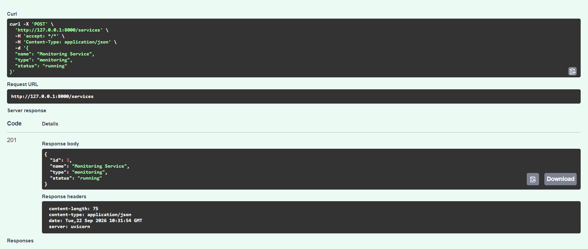
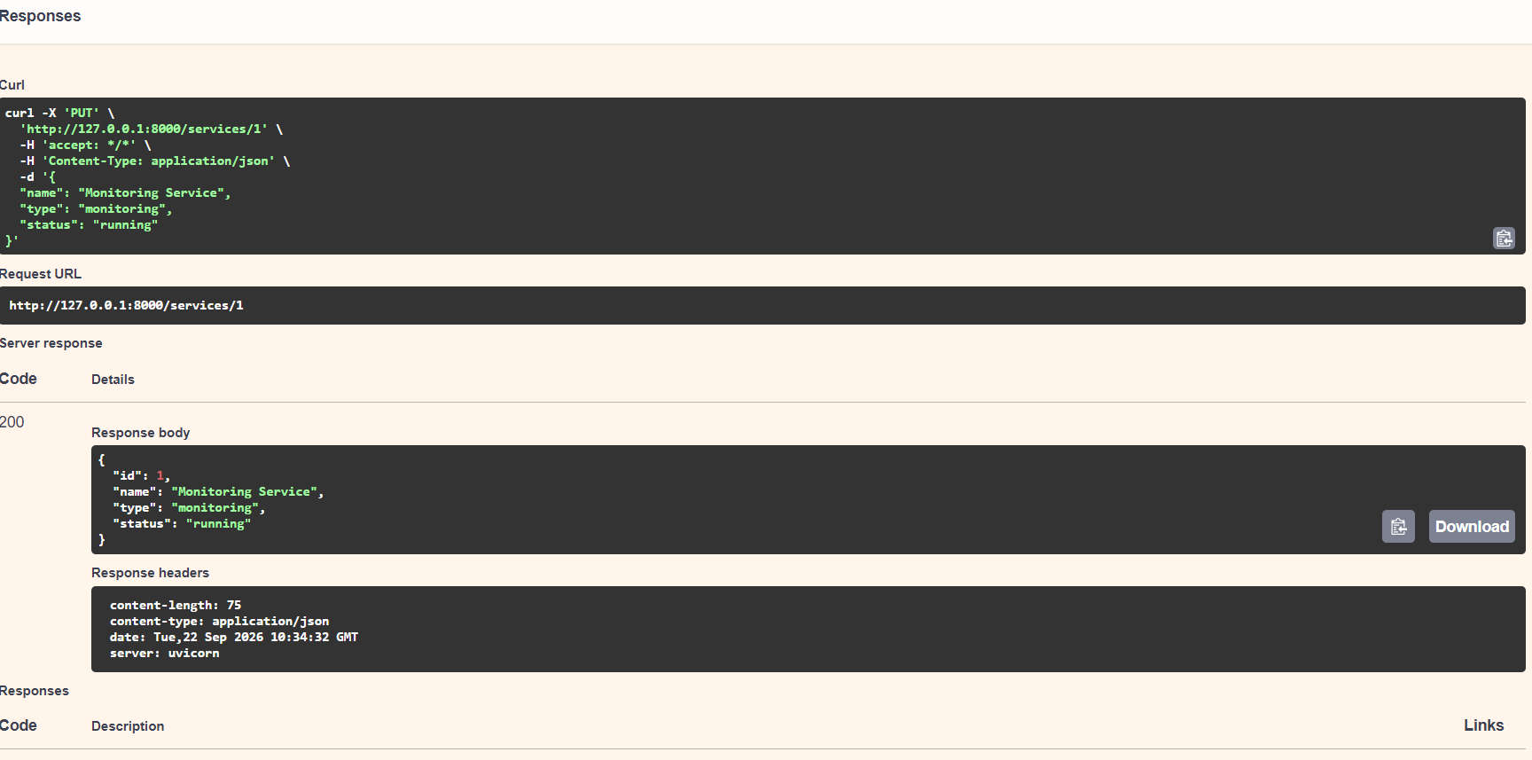
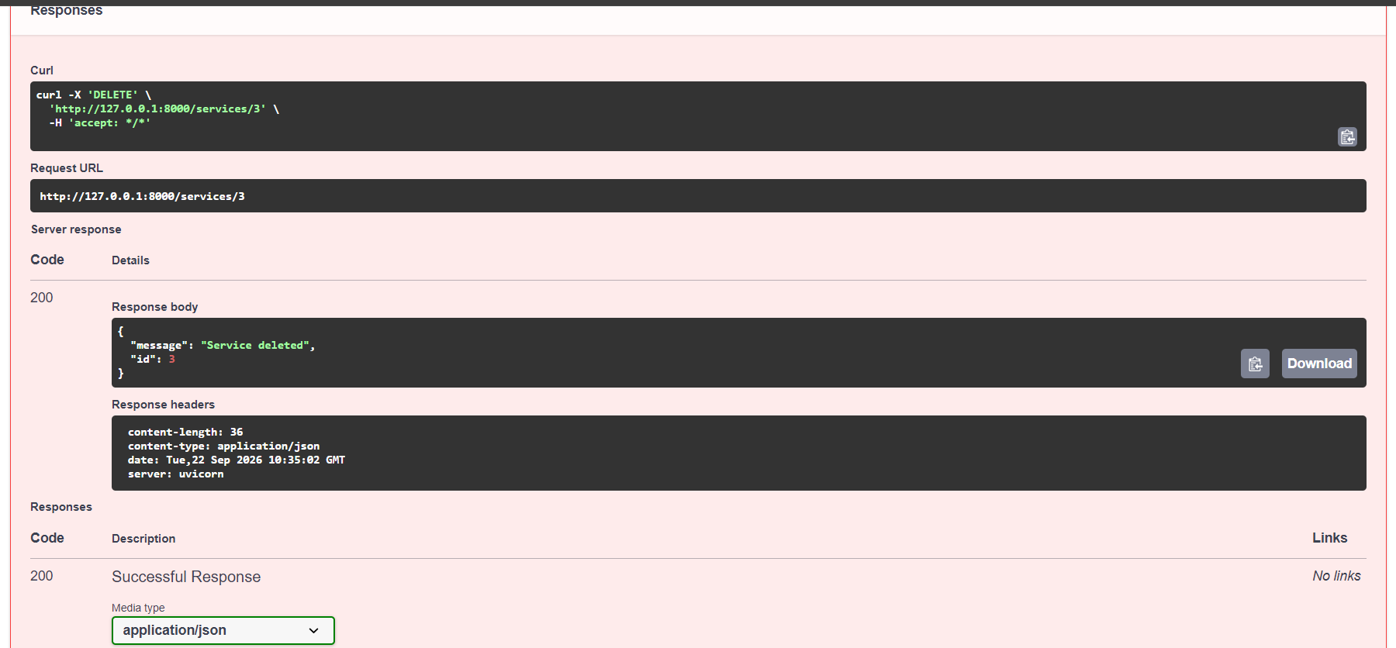
10. Жизненный цикл задачи
Состояние | Смысл
TODO | Задача сформулирована, но работа ещё не началась.
IN PROGRESS | Выполняется анализ или разработка.
REVIEW | Реализация готова и проходит проверку.
DONE | Все критерии приемки выполнены.

Для TASK-03 жизненный цикл имеет вид:
`TODO -> IN PROGRESS -> REVIEW -> DONE`
11. Ответы на контрольные вопросы
1. Требование и задача разработки: требование описывает нужный результат для пользователя, а задача определяет конкретную работу команды для его получения.
2. Декомпозиция: разделение крупного требования на небольшие проверяемые задачи.
3. Backlog: упорядоченный список требований и задач проекта.
4. Приоритет: показывает важность и очередность задачи с точки зрения ценности и рисков.
5. Зависимость: ситуация, когда выполнение одной задачи невозможно или затруднено без другой.
6. Acceptance Criteria: конкретные условия, по которым принимается отдельная задача.
7. Definition of Done: общие условия готовности задачи или результата проекта, включая код, проверку и документацию.
8. TODO: задача ожидает начала работы.
9. IN PROGRESS: задача находится в разработке.
10. REVIEW: результат ожидает проверки.
11. DONE: критерии приемки выполнены, задача завершена.
12. Почему нельзя планировать только по приоритету: задача высокого приоритета может зависеть от другой задачи, которую необходимо выполнить раньше.
13. Почему большие требования делят на задачи: небольшие задачи проще оценивать, выполнять, проверять и принимать.
14. Почему нужен проверяемый результат: без него невозможно объективно определить, завершена ли работа.
15. Отличие Acceptance Criteria от DoD: Acceptance Criteria относятся к конкретной задаче, а DoD задаёт общий стандарт готовности для всех задач.
12. Вывод
В ходе лабораторной работы требование заказчика было преобразовано в набор функциональных требований, задач backlog и критериев приемки. В приложении Cloud Application реализована фильтрация сервисов по состоянию, введена валидация допустимых значений и обновлена OpenAPI-документация. Существующие операции CRUD сохранены. Проект подготовлен к следующему этапу развития: автоматическим тестам, сортировке и пагинации списка сервисов.

